車調表 ── 用戶指南

車調表是在PHIS中車計表的基礎上﹐增加了調整參數和跟進項目而發展出來﹒車調表中的數據來源于OES及Production Order﹐系統會根据生產線資料﹑生產日歷﹑工序時間及生產安排信息進行排期計算﹒

- 系統登錄畫面:
系統登錄時請選擇用戶名﹐如果是新用戶﹐請通知IT部或系統管理人員﹒
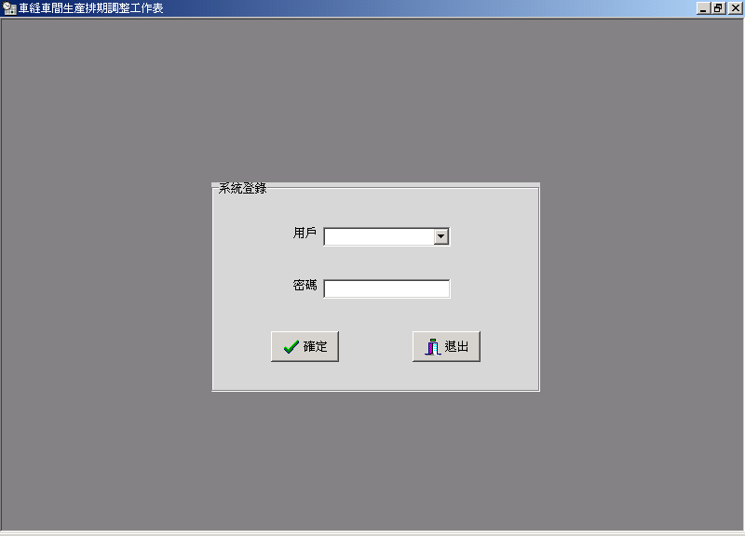

2. 當進入系統時﹐可瀏覽系統菜單﹐包括基本資料庫及生產排期﹑系統管理﹒
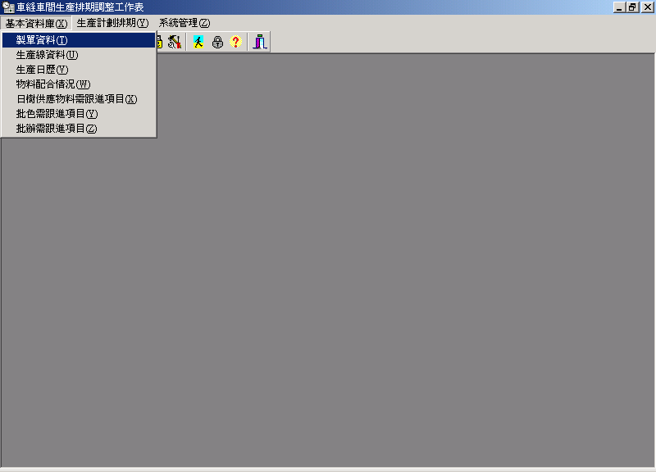

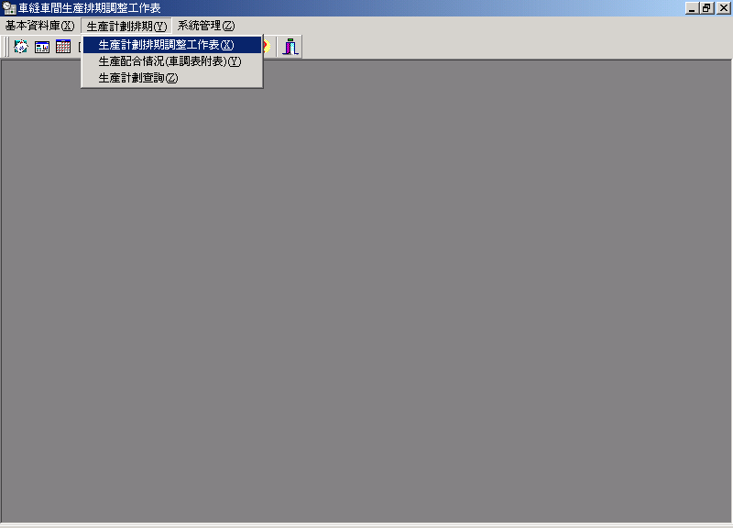

- 基本資料庫:
基本資料庫用于設定車調表計算所需基本信息以及物料跟進中的關鍵項目﹒包括製單資料﹑生產線資料﹑生產日歷﹑日樹供應物料需跟進項目﹑批色需跟進項目﹑批辦需跟進項目﹑物料配合情況等﹒

(1). 製單資料用于從PHIS/ERP取製單資料﹐條件包括工程號﹑客戶及開單日期﹒
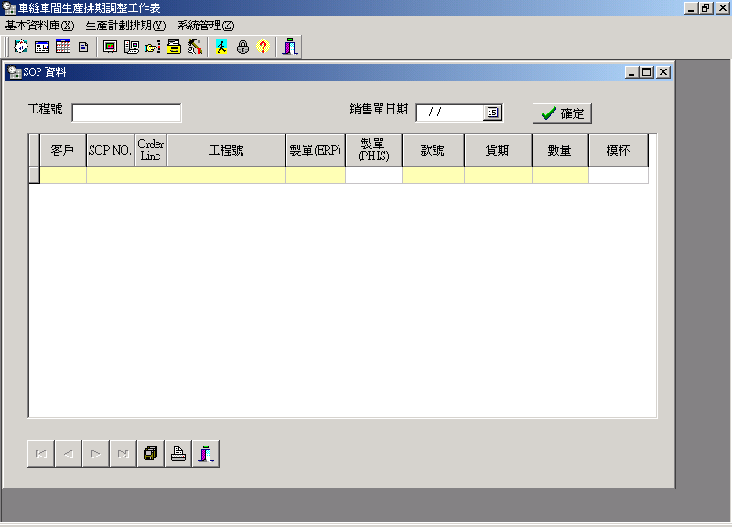

(2). 生產線資料用戶設定生產線的相關屬性﹐包括名稱﹑所屬車間﹑針對客戶﹑理想目標效率﹑預設目標效率﹑預算人數﹑調整人數等﹒
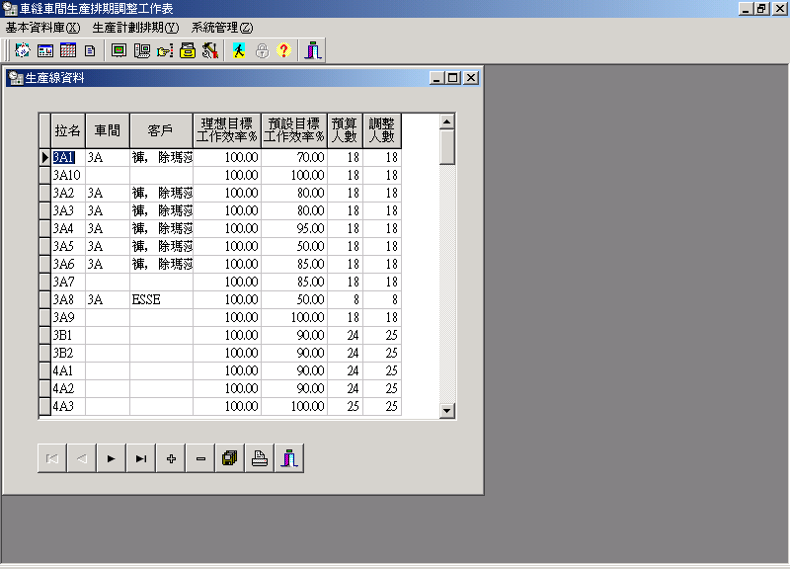

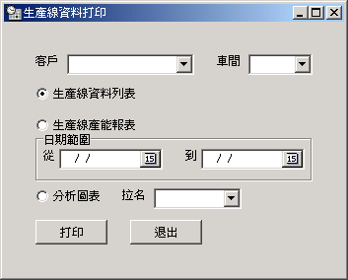

(3). 生產日歷用于設定工厂不同生產線的生產時間安排﹒
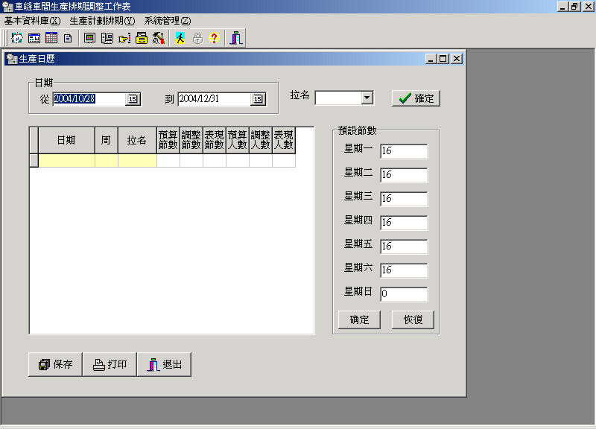

(4). 日樹供應物料需跟進項目用于設定日樹加工物料需要跟進的關鍵項目﹒
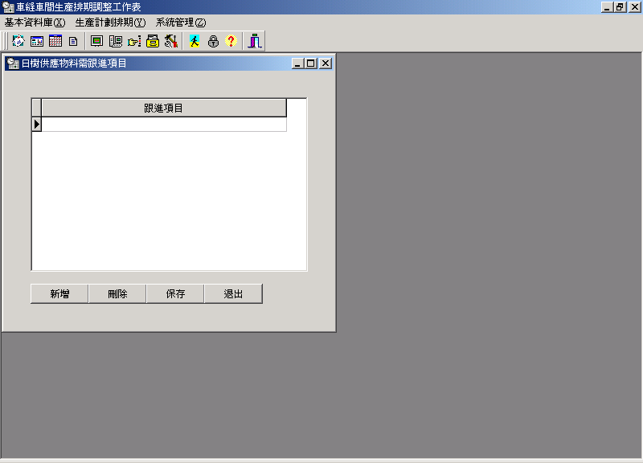

(5). 批色需跟進項目用于設定顏色管理中需要跟進的關鍵項目﹒
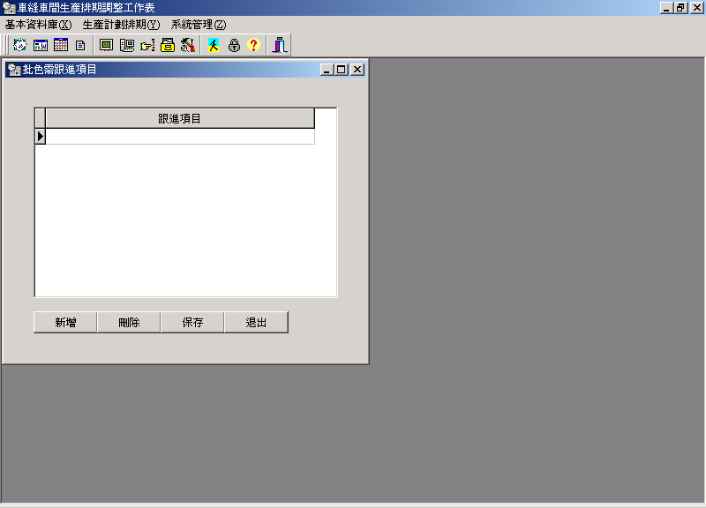

(6). 批辦需跟進項目用于設定樣板管理中需要跟進的關鍵項目﹒
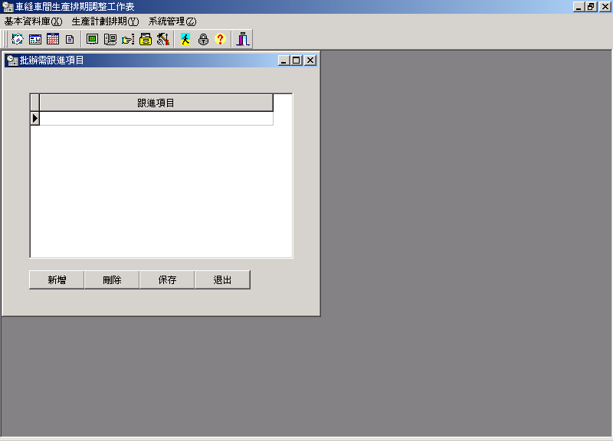

(7). 物料配合情況為OA﹑Purchase﹑PPC﹑日樹厂提供一個根据工程號跟進物料的工作表﹐由相應部門更新其部門所應負責的部分﹒
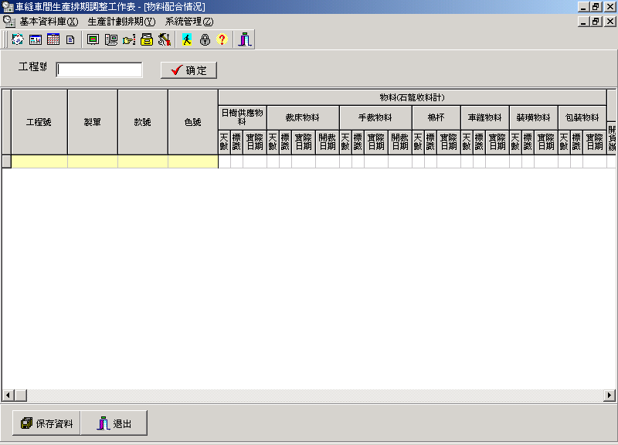

(7.1). 日樹供應物料跟進情況﹐根据日樹供應物料需跟進項目及工程號產生﹐日樹厂需要輸入跟進項目的實際日期﹐系統根据各項目的最遲日期更新物料配合情況表中的實際日期﹒
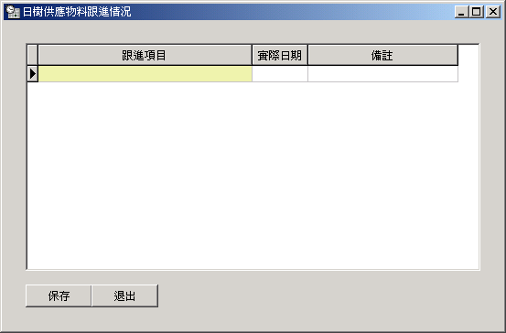

(7.2). 批色跟進情況﹐根据批色需跟進項目及工程號產生﹐跟進顏色管理的部門需要輸入跟進項目的實際日期﹐系統根据各項目的最遲日期更新物料配合情況表中的批色日期﹒
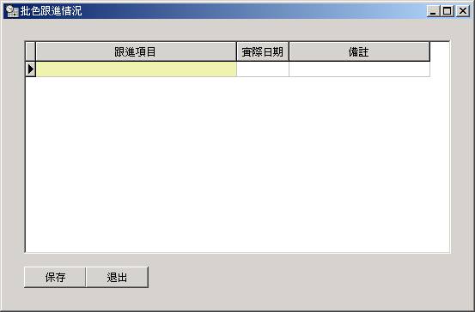

(7.3). 批辦跟進情況﹐根据批辦需跟進項目及工程號產生﹐跟進樣辦管理的部門需要輸入跟進項目的實際日期﹐系統根据各項目的最遲日期更新物料配合情況表中的批辦日期﹒
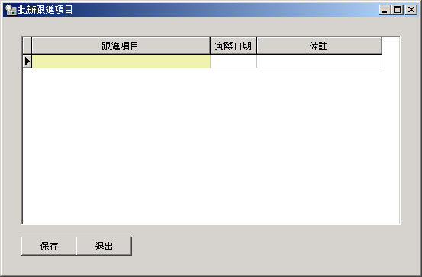

- 車縫車間生產排期調整工作表﹒
此工作表是PPC安排生產的工作表﹐包括選擇待排製單﹑修改生產安排數量﹑調拉﹑修改開始時間﹑刪除安排數量﹑更新各種節數﹑更新相關標識﹑修改貨期﹑重新排期﹑更新出貨信息等﹒

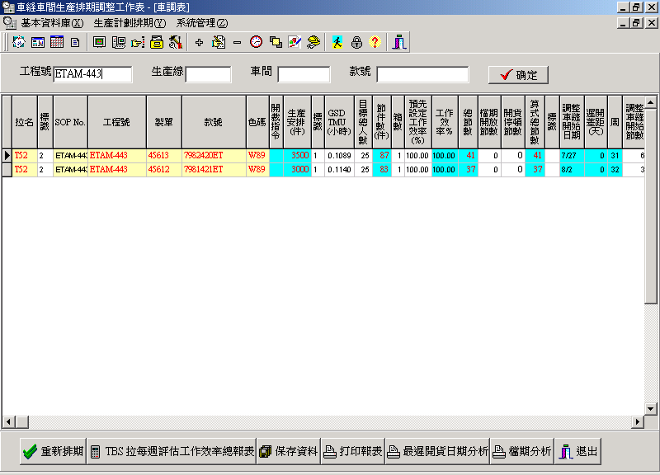

(1). 各個標識的解釋:
工程號一項，左側標識功能
其功能
０代表未經生產計劃部處理之工程，有待它們處理。
１代表已經處理過之工程，但因部份資料還未清楚或落實，有待跟進之處。
２代表已經處理好之工程。
３代表已經處理過之工程，但因種種問題要重新處理及可能會安排到“別拉”生產。

GSD TMU 一項，左側標識功能
其功能
０代表未經工業工程部確定之系數 TMU。此數值是用作計算箱件數之主要部份。
１代表已經處理過之系數 TMU。待主管落實。
２代表已經處理好，並給主管落實之系數 TMU。但不可再修改（除工業工程部主管除外）。亦即箱件數已落實。

調整車縫開始日期一項，左側標識功能
其功能
０不設０代號。
１代表正在生產中之多個工程。主要為數量少或其它問題，需混款生產。
２代表正在生產中之單一工程。
３代表已經與相關部門（如商貿部），落實車縫開始日期，並記錄好當天日期及相關原因，如與誰人落實及料期之配合等。
並在此項右邊設有‘遲開‘一柵，顯視正負數字，用作反映變動情況，以便跟進。原則上反映出正或負都不好，零才對。

調整計劃離廠日期 一項，左側標識功能
其功能
０不設０代號。
１代表車縫完成，但因種種問題不能離廠，如 QC 不合格，有待處理及跟進。“或”；
１代表車縫部份完成，因欠料或生產安排而需暫停生產餘數。並把餘數重新作生產安排
（此新加之項目，會加上‘１’字在調整計劃離廠日期左側旁以便識別）。
２代表車縫完成，待正式離廠。
３代表車縫完成，並已正式離廠。但因數據處理出現問題，有待 IT 處理及跟進。
４代表離廠日期需重新修訂（內容在‘修訂貨期’報表裡反映）。

緊記，以上凡見“１”字都代表有問題，要立即跟進。

車調表（修訂貨期）

修訂離廠日期一項，右側標識功能
其功能
０由 PPC 部修訂離廠日期，有待處理及跟進。
１代表 SLOA 已落實。
２代表 HKOA 已落實。離廠期不可再修改（除林廠長外）。此貨期修訂後，代表各相關部門不能再遲。
３PPC 部表示在現階段無法依期或需重新排期。有不明朗等因素待決。

(2). 需計算項目的計算公式:
GSD TMU由IETMU中取得﹐目標總人數及預先設定工作效率由生產線資料表中取得﹐
節件數=0.5/GSDTMU*目標總人數﹔
總節數=生產安排件數*100/節件數/預先設定工作效率﹔
算式總節數=總節數+開貨停頓節數+生產停頓節數+生產落后節數﹔
工作效率=總節數*100/算式總節數﹔
調整車縫開始日期及開始節數根据前一款的完成日期及完成節數﹐加上檔期開放節數及生產日歷計算得到﹐同時可以讓PPC進行修改﹐以便重新排期﹔
追回效能=追回節數*100/所需時間節數﹔
調整車縫完成日期及完成節數根据調整車縫開始日期及開始節數﹐加上算式總節數及生產日歷計算得到﹔
調整離厂日期=調整車縫完成日期+包裝時間﹔
要求調整離厂差距=要求離厂日期-調整離厂日期﹔
如果有修訂離厂日期﹐則可計算﹕修訂調整離厂差距=修訂離厂日期-調整離厂日期﹔

(3). 操作步驟:
1). 選擇未排期製單到指定生產線﹐如下圖﹒
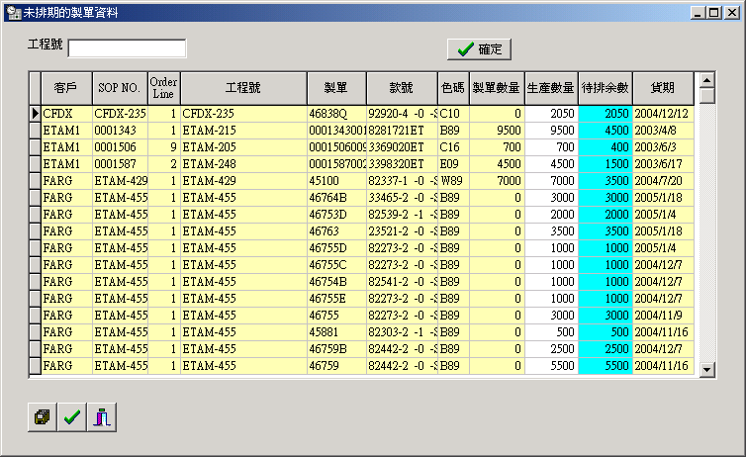

2). 修改生產安排數量﹐選擇需修改的記錄﹐執行”修改數量”功能﹐如下圖﹐可將修改數量轉入別拉或退回待排製單資料表中﹒
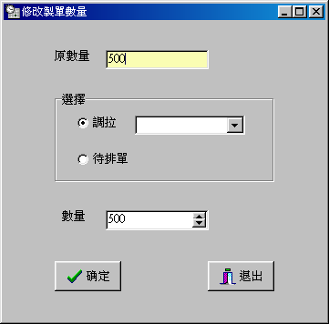
3). 如果需要從某日開始計算排期﹐則需使用以下功能﹐選擇開始記錄﹐修改車縫開始日期及開始節數﹐确定即可計算排期﹐如下圖﹒
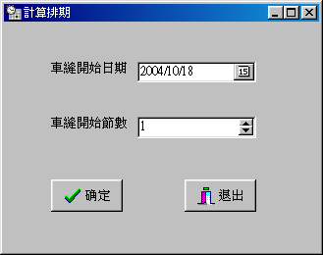

4). 在車調表中﹐可根据情況修改各種停頓和檔期﹐利用重新排期即可模擬不同條件下排期的結果﹒

5). 當排期完成后﹐可打印報表﹐其界面如下圖﹐用戶可根据不同條件打印﹒
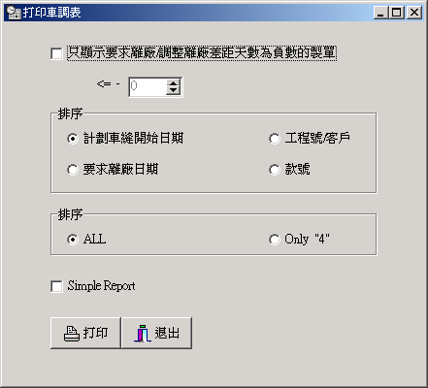

- 生產配合情況 (車調表附表):
生產配合情況根据車調表及物料配合情況自動生成﹐可按工程號或生產線進行查詢﹒

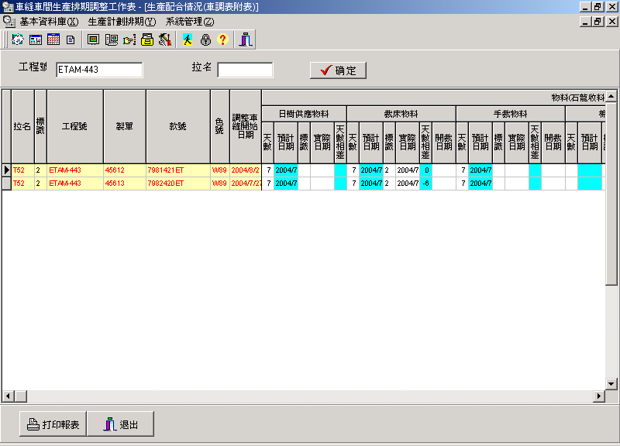

在生產配合情況表中﹐同物料配合情況一樣﹐可查詢日樹供應物料跟進情況﹐批色跟進情況及批辦跟進情況等細節﹒

